Il giorno 7.3.94 in Jesi,
tra
la Banca Popolare di Ancona rappresentata dai signori Barchiesi Rolando e Prencipe Corrado Maria
e
la Fiba Cisl rappresentata dal signor Papalini Paolo
in relazione alla stipula dell'accordo del 7.3.94 sulla istituzione dei turni presso l'Ufficio Servizi Ausiliari reparti Spedizioni e Stampanti ed imbustazioni
si è convenuto quanto segue:
- al personale adibito ai turni nel periodo sperimentale, dal mese di gennaio u.s. alla data odierna, verrà corrisposto quanto previsto all'art. 64, 1^ e 2^ comma del CCNL 23.11.90.

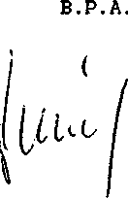

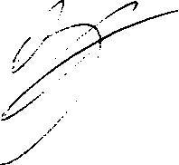
Fiba/Cisl

